УТВЕРЖДАЮ
_____________________
______________________

__________
«___»____________ 200_г.

ПЛАН-КОНСПЕКТ
проведения занятий с учебной группой № ___

ТЕМА: Действия производственного персонала и населения в чрезвычайных ситуациях техногенного характера.
УЧЕБНЫЕ ЦЕЛИ: 1. Ознакомить обучаемых с чрезвычайными ситуациями техногенного характера..
2. Довести до обучаемых порядок действий в чрезвычайных ситуациях техногенного характера.
ВРЕМЯ: 3 часа.
МЕТОД: практическое занятие.
УЧЕБНЫЕ ВОПРОСЫ:
- Классификация и характеристика ЧС техногенного характера.
2. Аварии с выбросом радиоактивных веществ и их последствия
3. Аварии с выбросом аварийно химически опасных веществ и их последствия
4. Пожары на промышленных предприятиях, в жилых и
общественных зданиях, их причины и последствия
5. Взрывы и их последствия. Действия населения при взрывах
6. Транспортные аварии и их последствия. Аварии на автомобильном транспорте
ЛИТЕРАТУРА :
- «Гражданская оборона» под редакцией А.Т. Алтунина. Учебное пособие, воениздат, 1982 г.
- «Проблемы безопасности при чрезвычайных ситуациях». Обзорная информация, ВИНИТИ, 2001 г.
- «Чрезвычайные ситуации. Краткая характеристика и классификация». ИЦ-Редакция «Военные знания», 2000 г.
- «Стихийные бедствия, аварии, катастрофы. Правила поведения и действия населения». ИЦ-Редакция «Военные знания», 2000 г.
- «Защита населения в чрезвычайных ситуациях». ИЦ-Редакция «Военные знания», 2000 г.
- «Первая медицинская помощь в чрезвычайных ситуациях». ИЦ-Редакция «Военные знания», 2000 г.

1. Классификация и характеристика ЧС техногенного характера
Современное производство постоянно усложняется. В нем все чаще применяют ядовитые и агрессивные компоненты. На различных видах транспорта перевозят большое количество химически-, пожаро- и взрывоопасных веществ. Все это увеличивает вероятность возникновения и тяжесть аварий.
Государственный стандарт Российской Федерации определяет аварию как опасное техногенное происшествие, создающее на объекте, определенной территории или акватории угрозу жизни и здоровью людей и приводящее к разрушению зданий, сооружений, оборудова-
ния и транспортных средств, нарушению производственного или транспортного процесса, а также нанесению ущерба окружающей среде.
Крупную аварию, повлекшую за собой человеческие жертвы, значительный материальный ущерб и другие тяжелые последствия, называют производственной (или транспортной) катастрофой.
Производственные аварии и катастрофы относят к ЧС техногенного характера.

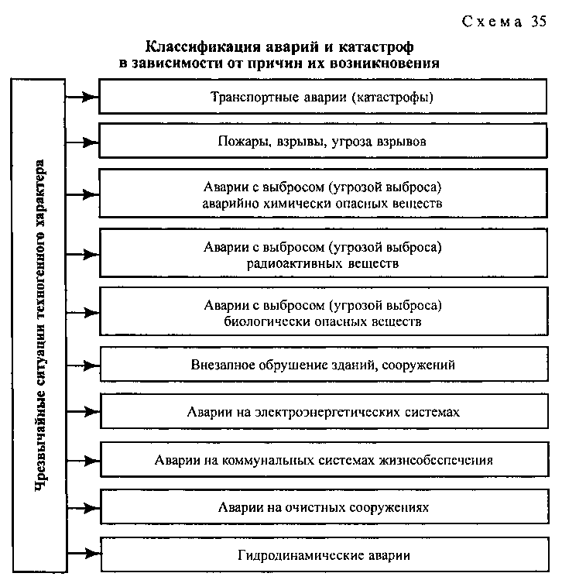
Аварии и катастрофы по характеру их проявления подразделяют на несколько групп.
Транспортные аварии (катастрофы) могут быть двух видов: происходящие на производственных объектах, не связанных непосредственно с перемещением
транспортных средств (в депо, на станциях, в портах, на аэровокзалах), и случающиеся
во время их движения. Для второго вида аварий характерны удаленность ЧС от крупных
населенных пунктов, трудность доставки туда спасательных формирований и большая
численность пострадавших, нуждающихся в срочной медицинской помощи.
Пожары и взрывы- самые распространенные ЧС. Наиболее часто и, как правило, с тяжелыми социальными и экономическими последствиями они происходят
на пожаро- и взрывоопасных объектах. Это прежде всего промышленные предприя-
тия, использующие в производственных процессах взрывчатые и легковозгораемые
вещества, а также железнодорожный и трубопроводный транспорт, несущий наиболь-
шую нагрузку по перемещению пожаро- и взрывоопасных грузов.
Аварии с выбросом (угрозой выброса) аварийно химически опасных веществ (АХОВ) — это происшествия, связанные с утечкой вредных химических продуктов в процессе их производства, хранения, переработки и транспортировки.
Аварии с выбросом (угрозой выброса) радиоактивных веществ. Возникают на радиационно опасных объектах: атомных станциях, предприятиях по изготовлению и переработке ядерного топлива, захоронению радиоактивных отходов и др.
Аварии с выбросом (угрозой выброса) биологически опасных веществ— не частое явление, объясняемое, по-видимому, строгой засекреченностью работ в этой области и в то же время продуманностью мер по предупреждению возникновения таких ЧС. Однако, учитывая тяжесть последствий в случае попадания биологически опасных веществ в окружающую среду, такие аварии наиболее опасны для населения.
Внезапные обрушения зданий, сооружений чаще всего происходят не сами по себе, а вызываются побочными факторами: большим скоплением людей на ограниченной площади; сильной вибрацией, вызванной проходящими железнодорожными составами или большегрузными автомобилями; чрезмерной нагрузкой на верхние этажи зданий и т.д.
Аварии на электроэнергетических системах и коммунальных системах жизнеобеспечения редко приводят к гибели людей. Однако они существенно затрудняют жизнедеятельность населения (особенно в холодное время года), могут стать причиной серьезных нарушений и даже приостановки работы объектов промышленности и сельского хозяйства.
Аварии на промышленных очистных сооружениях приводят не только к резкому отрицательному воздействию на обслуживающий персонал этих объектов и жителей близлежащих населенных пунктов, но и к залповым выбросам отравляющих, токсических и просто вредных веществ в окружающую среду.
Гидродинамические аварии возникают в основном при разрушении (прорыве) гидротехнических сооружений, чаще всего плотин. Их последствия - повреждение и выход из строя I идроузлов, других сооружений, поражение людей, затопление обширных территорий.
2. Аварии с выбросом радиоактивных веществ и их последствия
Радиация представляет собой уникальное явление природы, открытое физиками в конце XIX и тщательно изученное в XX веке.
Ионизирующее излучение, в частности радиоактивное, представляет собой потоки заряженных и нейтральных частиц, а также электромагнитных волн. Это сложное излучение, включающее несколько видов.
Альфа-излучение - ионизирующее излучение, сосюящес из альфа-частиц (ядер гелия), испускаемых при ядерных превращениях и распространяющихся на
небольшие расстояния: в воздухе - не более 10 см, в биоткани (живой клетке) -до 0,1 мм.
Они полностью поглощаются листом бумаги и не представляют опасности для челове-
ка, за исключением случаев непосредственного контакта с кожей.
Бета-излучение - электронное ионизирующее излучение, испускаемое при
ядерных превращениях. Бета-частицы распространяются в воздухе до 15 м, в биоткани -
на глубину до 15 мм, в алюминии -до 5 мм. Одежда человека почти на половину ослабляет
их действие. Они практически полностью поглощаются оконными стеклами и любым ме-
таллическим экраном толщиной в несколько миллиметров; опасны при контакте с кожей.
Гамма-излучение - фотонное (электромагнитное) ионизирующее излучение, испускаемое при ядерных превращениях со скоростью света. Гамма-частицы распространяются в воздухе на сотни метров и свободно проникают сквозь одежду, тело человека и значительные толщи материалов. Это излучение считают самым опасным для человека.
Степень опасности поражения людей ионизирующими излучениями определяется значением экспозиционной дозы излучения Д, которая измеряется в рентгенах, Р. Интенсивность радиоактивных излучений оценивается мощностью дозы излучения Р, характеризующей скорость накопления дозы и выражаемой в рентгенах в час, Р/ч, миллирентгенах в час, мР/ч, или в микрорентгенах в час, мкР/ч.
В Международной системе единиц СИ экспозиционная доза излучения измеряется в кулонах на килограмм, Кл/кг, а ее мощность – в кулонах на килограмм в секунду, Кл/кг-с. Кулон на килограмм равен экспозиционной дозе, при которой в 1 кг воздуха в результате ионизации образуется суммарный электрический заряд всех ионов одного знака равный 1 Кл.
При оценке последствий облучения людей ионизирующими излучениями важно знать не экспозиционную, а поглощенную дозу излучения, т.е. количество энергии ионизирующих излучений, поглощенное тканями организма человека.
В качестве единицы измерения поглощенной дозы излучения в системе СИ принят грэй, Гр, а мощность такой дозы - грэй в секунду, Гр/с.
На практике используется внесистемная единица поглощенной дозы — рад (в одном грамме облучаемого вещества поглощается энергия, равная 100 эрг). Внесистемная единица мощности поглощенной дозы - рад в час или рад в секунду, рад/ч, рад/с.
Учитывая то, что погрешность измерений существующих дозиметрических приборов составляет 15-30 %, коэффициент пропорциональности принимают равным единице. Поэтому при оценке последствий облучения людей значения экспозиционной, Р, и поглощенной, рад, доз, измеренные с помощью дозиметрических приборов, примерно одинаковы.
Рентген — это такая доза гамма-излучения, при которой в 1 см3 воздуха при нормальных физических условиях (температура воздуха О °С и давление 760 мм рт. ст.) образуется 2,08х10⁹ пар ионов, несущих одну электростатическую единицу количества электричества.
Для оценки последствий облучения организма человека различными видами излучений, а также при попадании радионуклидов в его организм с воздухом, водой и пищей применяется специальная единица измерения эквивалентной дозы облучения - бэр (биологический эк-
вивалент рентгена).
Источниками радиационной обстановки на Земле являются: природная радиоактивность, включая космическое излучение; глобальный радиационный фон, обусловленный проводившимися испытаниями ядерного оружия; эксплуатация радиационно опасных объектов.
Радиационно опасный объект (РОО) - объект, на котором хранят, перерабатывают, используют или транспортируют радиоактивные вещества и при аварии на котором (или его разрушении) может произойти облучение ионизирующим излучением или радиоактивное загрязнение людей, сельскохозяйственных животных и растений, объектов эко-
номики, а также окружающей природной среды (ГОСТ Р 22.0.05.-94). В настоящее время доля облучения людей от первых двух источников несущественна. Третий же из них, даже при нормальной эксплуатации РОО, требует обеспечения радиационной безопасности, а при ра-
диационных авариях ведет к облучению и переоблучению людей, радиоактивному загрязнению окружающей среды.
В период нормального функционирования РОО, с целью профилактики и контроля, в соответствии с Федеральным законом «О радиационной безопасности населения» выделяют две основные зоны безопасности. Первая - санитарно-защитная зона - территория вокруг источника ионизирующего излучения, на которой уровень облучения людей в условиях
нормальной эксплуатации данного источника может превышать установ-
ленный предел дозы облучения для населения и где запрещается постоянное
и временное проживание людей, вводится режим ограничения хозяйствен-
ной деятельности и проводится радиационный контроль. Вторая — зона наблюдения—представляет собой территорию за пределами санитарно-защитной зоны, на которой проводится радиационный контроль.
Федеральным законом «О радиационной безопасности населения» установлены основные гигиенические нормативы (допустимые пределы доз) в результате использования источников
ионизирующего излучения. Так, средняя годовая эффективная доза облучения, в зивертах, составляет: для населения в течение 1 года - 0,001, 70 лет — 0,07; для специалистов
в течение 1 года - 0,02, 50 лет - 1,0.
Особо тяжелые условия облучения населения и работников создаются при радиационных авариях.
Радиационная авария - это потеря управления источником ионизирующего излучения, вызванная неисправностью оборудования, неправильными действиями работников (персонала), стихийными бедствиями или иными причинами, которые могли привести или привели к облучению людей выше установленных норм или к радиоактивному
загрязнению окружающей среды (Федеральный закон «О радиационной безопасности населения»).
Последствия радиационных аварий обусловлены их поражающими
факторами: ионизирующим излучением и радиоактивным загрязнением местности.
Радиационное воздействие на человека заключается в нарушении жизненных функций различных органов (кроветворения, нервной системы, желудочно-кишечного тракта) и развития лучевой болезни.
Воздействие ионизирующего излучения на отдельные ткани и органы человека не одинаково Его можно значительно ослабить, поскольку одни органы более чувствительны к этому воздействию, другие менее.
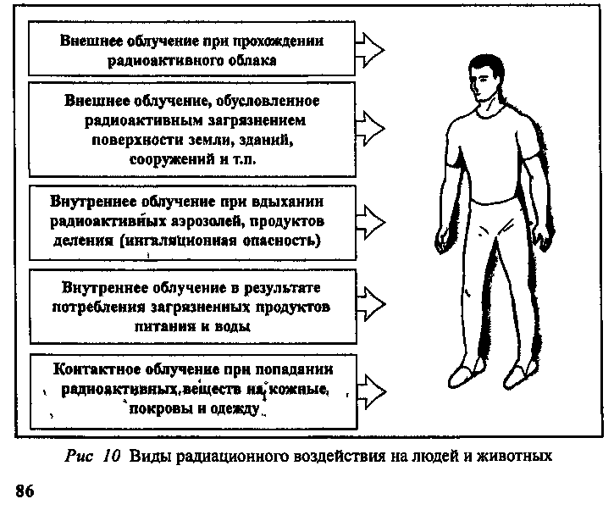
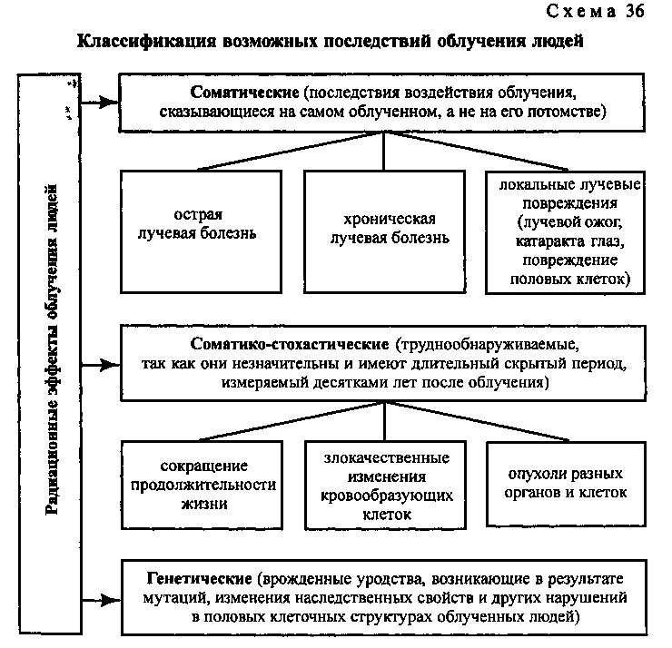
Орган (ткань, часть тела), облучение которого в условиях неравномерного облучения организма может причинить наибольший ущерб здоровью данного человека или его потомства, называют критическим.
В порядке убывания радиочувствительности критические органы относят к 1,2 или 3-й группам.Для них установлены разные значения основных дозовых пределов.
При сравнительно равномерном облучении организма ущерб здоровью определяют по уровню облучения всего тела, что соответствует ервой группе критических органов. К ней относят также половые органы и красный костный мозг. Во вторую группу критических органов входят мышцы, щитовидная железа, жировая ткань, печень, почки, селезенка, желудочно-кишечный тракт, легкие, хрусталики глаз. Третью группу критических органов составляют кожный покров, костная ткань, кисти рук, предплечья, голени и стопы.
Радиоактивное загрязнение местности вызывается воздействием альфа-, бета- и гамма-ионизирующих излучений и обуславливается выделением при аварии непрореагировавших элементов и продуктов деления ядерной реакции (радиоактивный шлак, пыль, осколки ядер-
ного продукта), а также образованием различных радиоактивных мате-
риалов и предметов (например, грунта) в результате их облучения.
Радиоактивное загрязнение при аварии на предприятии (объекте)
ядерной энергетики имеет несколько особенностей:
• радиоактивные продукты (пыль, аэрозоли) легко проникают внутрь помещений,
• сравнительно небольшая высота подъема радиоактивного облака приводит к загряз-
нению населенных пунктов и лесов значительно больше, чем открытой местности,
• при большой продолжительности радиоактивною выброса, когда направление
ветра может многократно меняться, возникает вероятность радиоактивного за! рязне-
ния местности практически во все стороны от источника аварии
Основные и самые тяжелые последствия радиационных аварий - воздействие ионизирующего излучения на организм человека. Оно характеризуется величинами доз внешнего и внутреннего облучения.
Однако не всякая доза облучения опасна. Если она не превышает 50 Р, то
исключена даже потеря трудоспособности. Доза в 200-300 Р, полученная за
короткий промежуток времени, может вызвать тяжелые радиационные по-
ражения. Однако такая же доза, получаемая в течение нескольких месяцев, не приведет к заболеванию: здоровый организм человека способен за это
время вырабатывать новые клетки взамен погибших при облучении.
При определении допустимых доз облучения учитывают, что оно
может быть одно- или многократным. Однократным считают об-
лучение, полученное за первые четверо суток (табл. 3). Оно может быть
импульсивным (при воздействии проникающей радиации) или равно-
мерным (при облучении на радиоактивно-загрязненной местности).
Облучение, полученное за время, превышающее четверо суток, считают м н о г о к р а т н ы м .
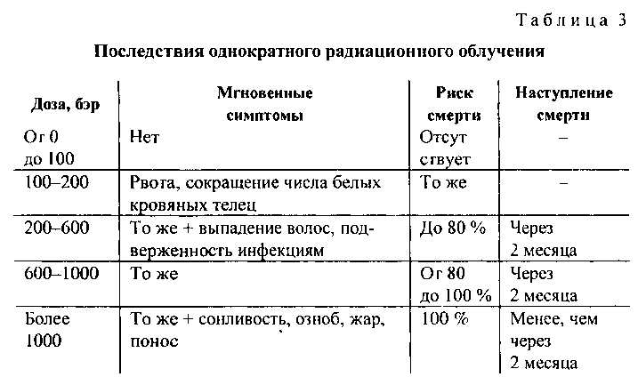
Соблюдение установленных пределов допустимых доз облучения исключает возможность массовых радиационных поражений в зонах радиоактивного заражения. Ниже приведены возможные последствия одно- и многократного облучения организма человека в зависимости от полученной дозы, рентген:
- 50 - признаки поражения отсутствуют.
- 100 - при многократном облучении в течение 1- 30 суток работоспособность не
уменыиаегся При острых (однократных) облучениях у 1 % облученных наблюдаются тошнота и рвота, чувство усталости без серьезной потери трудоспособности
- 200 - при многократном облучении в течение 3 месяцев работоспособность
уменьшается При острых (однократных) облучениях дозой 100-250 Р возникают слабо выраженные признаки поражения (лучевая болезнь I степени).
- 300 — при многократном облучении в течение года работоспособность не снижается При острых (однократных) облучениях дозой 250-300 Р возникает лучевая болезнь II степени Заболевания в большинстве случаев заканчиваются выздоровлением,
- 400—700 — лучевая болезнь III степени Сильная головная боль, повышение тем-
пературы, слабость, жажда, тошнота, рвота, понос, кровоизлияние во внутренние органы, в кожу и слизистые оболочки, изменение состава крови. Выздоровление возможно
при условии своевременного и эффективного лечения. При отсутствии лечения смерт-
ность может достигать почти 100 %;
- более 700 - болезнь в большинстве случаев приводит к смертельному исходу
Поражение проявляется через несколько часов - лучевая болезнь IV степени,
- более 1000 - молниеносная форма лучевой болезни. Пораженные практически
полностью теряют работоспособность и погибают в первые дни облучения
Люди, проживающие в непосредственной близости от радиационно
опасных объектов, должны быть готовы в любое время суток принять
немедленные меры по защите себя и своих близких в случае возникно-
вения опасности.
Действия населения по сигналу оповещения. Основной способ
оповещения населения об авариях на радиационно опасных объектах -
передача информации по местной теле- и радиовещательной сети. Для
привлечения внимания населения перед передачей такой информации
включают сирены и другие звуковые сигнальные средства, звуки которых означает сигнал «Внимание всем!».
Примерный вариант сообщения об аварии на АЭС
Внимание! Говорит Управление по делам гражданской обороны
и чрезвычайным ситуациям.
Граждане! Произошла авария на атомной электростанции. В северо-западном районе города ожидается выпадение радиоактивных веществ. Распространение зараженного облака возможно в направлении населенных пунктов Корпылево, Овсянниково, Мухутдиново.
Населению улиц Кондакова, Губанова, Громова надеть индивидуальные средства защиты и укрыться в защитном сооружении по адресу: ул. Толокновой, дом 14.
Жителям улиц Винярской, Бобылевой, Фетисовой, Филенко срочно
провести герметизацию помещений, принять йодистый препарат.
В дальнейшем действовать в соответстви с указаниями органов ГОЧС.
При отсутствии в поступившей информации рекомендаций по дей-
ствиям следует защитить себя от внешнего и внутреннего облучения.
Для этого по возможности быстро надеть респиратор, противогаз или
ватно-марлевую повязку, а при их отсутствии - прикрыть органы дыха-
ния шарфом, платком, разместиться в ближайшем здании, лучше в соб-
ственной квартире.
Войдя в помещение, следует снять с себя верхнюю одежду и обувь,
положив их в пластиковый пакет или пленку, немедленно закрыть окна,
двери и вентиляционные отверстия, включить радиоприемник, телеви-
зор и радиорепродуктор, занять место вдали от окон и быть готовым
к приему информации и указаний о действиях.
При наличии измерителя мощности дозы определить степень заг-
рязнения квартиры. Обязательно загерметизировать помещение и ук-
рыть продукты питания. Для этого заделать щели в окнах и дверях,
заклеить вентиляционные отверстия. Открытые продукты положить
в полиэтиленовые мешки, пакеты или пленку. Сделать запас воды в ем-
костях с плотно прилегающими крышками. Продукты и воду помес-
тить в холодильники, закрываемые шкафы или кладовки.
При получении указаний провести профилактику препаратами йода
(например, йодистым калием). При их отсутствии использовать 5 %-ный
раствор йода: 3-5 капель на стакан воды для взрослых и 1-2 капли
на 100 г жидкости для детей. Прием повторить через 6-7 ч. Следует
помнить, что препараты йода противопоказаны беременным женщи-
нам.
При приготовлении и приеме пищи все продукты, подверженные
воздействию воды, промыть. Строго соблюдать правила личной гигие-
ны, предотвращающие или значительно снижающие внутреннее облу-
чение организма. В случае загрязненности помещения защитить орга-
ны дыхания.
Помещения оставлять лишь при крайней необходимости и на ко-
роткое время. При выходе защитить органы дыхания, надеть плащ (накидку) или средства защиты кожи. После возвращения переодеться.
Подготовка к возможной эвакуации заключается в сборе самых не-
обходимых вещей - это документы, деньги, личные вещи, продукты,
лекарства, средства индивидуальной защиты, в том числе подручные -
накидки, плащи из синтетических пленок, резиновые сапоги, боты, пер-
чатки и т.д. Вещи и продукты укладывают в чемоданы или рюкзаки,
обернутые синтетической пленкой, их масса и габариты должны позво-
лять одному человеку без особых усилий перемещать каждый из них и
не перегружать эвакотранспорт.
В ходе подготовки к эвакуации необходимо внимательно слушать
передачи местного телевидения и радио, по которым будет сообщено,
когда и к каким мерам защиты следует прибегнуть.
При поступлении сигнала на эвакуацию перед выходом из помещения следует освободить от продуктов холодильник, отключить все электро- и газовые приборы, вынести в мусоросборники скоропортящиеся продукты, жидкости, мусор. Подготовить табличку с надписью «В помещении (квартире) № _жильцов нет». При убытии закрыть квартиру
и вывесить на дверь заготовленную табличку.
При нахождении на улице применять средства защиты органов ды-
хания и кожи, по возможности не поднимать пыль, стараться не ста-
вить чемоданы или рюкзаки на землю или использовать при этом чис-
тую газету или любую другую подстилку. Избегать движения по высо-
кой траве и кустарнику, без надобности не садиться и не прикасаться к местным предметам. В процессе движения не пить, не принимать пищу и не курить. Перед посадкой в автомобиль провести частичную дезактивацию средств защиты кожи, одежды и вещей их осторожным обтиранием или обметанием, а также частичную санитарную обработку от-
крытых участков тела обмыванием или обтиранием влажной ветошью.
При посадке на транспорт или формировании пешей колонны зарегистрироваться у представителя эвакокомиссии. По прибытии в район размещения эвакуированных при необходимости сдать средства индивидуальной защиты и предметы одежды на дезактивацию или утилизацию в соответствии с результатами радиационного контроля. Затем
умыться, помыть руки с мылом, прополоскать рот и горло. По возмож-
ности вымыть тело с мылом, особенно тщательно промыть части тела,
покрытые волосяным покровом. После прохождения радиационного
контроля надеть чистые белье, одежду, обувь.
При проживании на территории, степень загрязнения которой пре-
вышает фоновые нормы, но не опасные пределы, соблюдается специальный режим поведения. Уборку помещения нужно проводить влажным способом с тщательным стиранием пыли с мебели и подоконников. Ковры, половики и другие тканые покрытия не следует вытряхивать, а чистить пылесосом или влажной тряпкой. Уличную
обувь необходимо ополаскивать в специальных емкостях с водой (особенно подошву), затем протирать влажной ветошью и оставлять за порогом квартиры (дома). Желательно, при наличии условий, оставлять вне квартиры (дома) и верхнюю, уличную одежду. Мусор из пы-
лесоса и использованную при уборке ветошь сбрасывать в емкость,
врытую в землю, с тем, чтобы в последующем их отправили на захо-
ронение. Территория двора должна увлажняться как при наличии твер-
дого покрытия, так и при его отсутствии; в последнем случае допол-
нительно выкашивается трава, а с дорожек снимается верхний слой
грунта.
При проведении полевых работ обязательно пользоваться респираторами, противопыльными тканевыми масками или ватно-марлевыми
повязками, сменной спецодеждой и головными уборами. В конце рабочего дня обязателен душ.
При ведении приусадебного хозяйства для снижения радиоактив-
ного загрязнения выращиваемых продуктов в почву вносятся известь,
калийные и другие удобрения, торф. Во время уборки урожая плоды,
овощи и корнеплоды не складируются на землю. Выращенные сельхоз-
продукты подвергаются радиационному контролю. При установлении
их загрязненности они промываются (очищаются) и в зависимости от
результатов вторичного контроля применяются по назначению или унич-
тожаются.
Вся продукция, получаемая от сельскохозяйственных животных,
птиц, пчел, подвергается выборочному радиационному контролю. При
обнаружении загрязнения она подлежит обязательной продаже загото-
вительным организациям для последующего обезвреживания или ути-
лизации.
Содержание скота необходимо сопровождать мерами по поддер-
жанию в особой чистоте животных, животноводческих помещений,
оборудования и кормов. Водопой должен осуществляться из закры-
тых источников, навоз складироваться на оборудованных площад-
ках. Не рекомендуется употреблять в пищу рыбу и раков из местных
водоемов, особенно мелких, способных к концентрации радиоактив-
ных веществ. Заготовка дикорастущих ягод, грибов, лекарственных
трав осуществляется по разрешению местных властей на территори-
ях, определяемых по результатам проводимого радиационного конт-
роля.
Об угрозе здоровью, возникающей в результате аварийных ситуаций, население оповещается органами ГОЧС. В передаваемых сообщениях будет указано, что делать и как защитить себя и свою семью.
3. Аварии с выбросом аварийно химически опасных веществ и их последствия
Предприятия, использующие в производственных процессах различные вещества, опасны для населения, проживающего рядом с ними, и окружаю-
щей природной среды, поскольку на них могут возникнуть аварийные ситуации, при которых возможен выброс в атмосферу токсичных продуктов.
Для нужд аварийно-спасательного дела используется понятие аварийно химически опасное вещество (АХОВ). Согласно ГОСТ Р 22.9.05-95 АХОВ представляет собой опасное химическое вещество, применяемое в промышленности и сельском хозяйстве, при
аварийном выбросе (разливе) которого может произойти заражение окружающей среды в концентрациях, поражающих живой организм.
По характеру воздействия на человеческий организм АХОВ подразделяют на шесть групп
Крупнейшие потребители АХОВ: черная и цветная металлургия
(хлор, аммиак, соляная кислота, ацетонциангидрин, водород фтористый, нитрил акриловой кислоты); целлюлозно-бумажная промышленность (хлор, аммиак, сернистый ангидрид, сероводород, соляная кислота); машиностроительная и оборонная промышленности (хлор,
аммиак, соляная кислота, водород фтористый); коммунальное хозяй-
ство (хлор, аммиак); медицинская промышленность (аммиак, хлор,
фосген, нитрил акриловой кислоты, соляная кислота); сельское хо-
зяйство (аммиак, хлорпикрин, хлорциан, сернистый ангидрид).
Объекты пищевой, в частности молочной, промышленности, торго-
вые базы, оснащенные холодильниками, - крупные потребители ам-
миака, используемого в качестве хладагента. В число этих потенци-
ально опасных предприятий входят и такие, на первый взгляд безо-
бидные, как кондитерские фабрики, пивные заводы, мясокомбинаты,
станции водоочистки, овощные базы. Широко используют аммиак и
в сельском хозяйстве. Тысячи тонн АХОВ ежедневно перевозят раз-
личными видами транспорта, перекачивают по трубопроводам. Все
названные объекты экономики химически опасны. К сожалению,
аварии на них случаются часто, а их масштабы сравнимы со стихийными бедствиями.
Несмотря на все принимаемые меры по обеспечению безопасности,
полностью исключить вероятность возникновения химических аварий
невозможно.
Химическая авария - авария на химически опасном объекте, сопровождающаяся разливом или выбросом АХОВ, способным привести к гибели или заражению людей, продовольствия, пищевого сырья и кормов, сельскохозяйственных животных и растений или окружающей природной среды.

Последствия аварий на химически опасных объектах. В результате аварий возможны заражение окружающей среды и массовые поражения людей, животных и растений. В связи с этим для защиты персонала и населения при авариях рекомендуется:
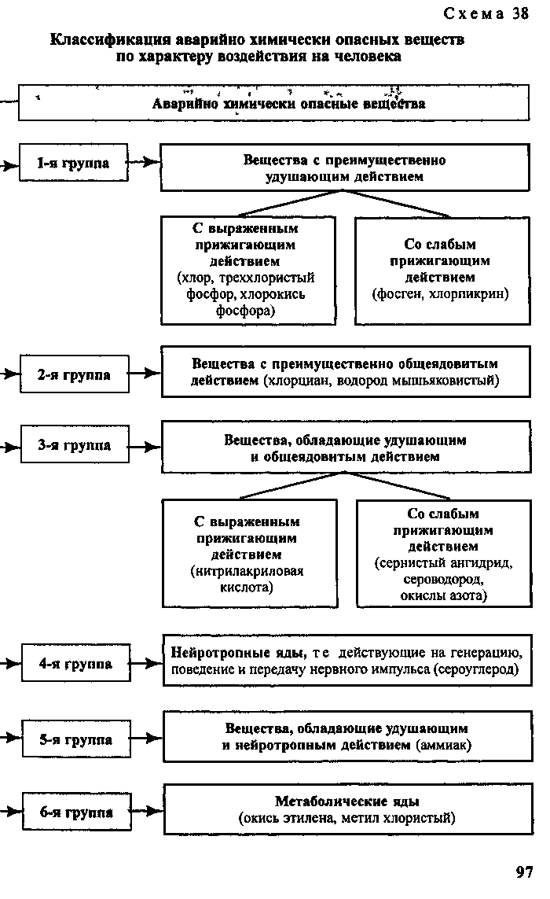
• использовать индивидуальные средства защиты и убежища с режимом полной
изоляции,
• эвакуировать людей из зоны заражения, возникшей при аварии,
• применять антидоты и средства обработки кожных покровов,
• соблюдать режимы поведения (защиты) на зараженной территории,
• проводить санитарную обработку людей, дегазацию одежды, территории сооружений, транспорта, техники и имущества
Население, проживающее вблизи химически опасных объектов, должно знать свойства, отличительные признаки и потенциальную опасность АХОВ, используемых на данном объекте, способы индивидуальной защиты от поражения АХОВ, уметь действовать при возникновении аварии, оказывать первую медицинскую помощь пострадавшим.
Основным способом оповещения населения об авариях с выбросом
(выливом) АХОВ является передача речевой информации через местную теле- и радиовещательную сеть. Также для сообщения об авариях
используется установленный сигнал «Внимание всем!», при котором
включаются электросирены, дублируемые производственными гудками и другими сигнальными средствами. Услышав этот сигнал, население обязано включить радио- и телевизионные приемники и прослушать речевое сообщение о ЧС и необходимых действиях.
Примерный вариант сообщения об аварии на химическом объекте
Внимание! Говорит Управление по делам гражданской обороны и чрез-
вычайным ситуациям
Граждане! На химическом комбинате произошла авария с выбросом
хлора Облако зараженного воздуха распространяется в направлении посел-
ков Артемьево, Голубево
В зону химического поражения полностью попадают оба поселка, а так-
же хутор Прохоровский Населению поселков и хутора немедленно поки-
нуть населенные пункты и выйти к деревне Отурино
В дальнейшем действовать в соответствии с указаниями органов ГОЧС и
местного самоуправления О возможности возвращения к месту жительства (ра-
боты) будет объявлено дополнительно после ликвидации последствий аварии
Население, проживающее вблизи химически опасных объектов, при
авариях с выбросом АХОВ, услышав информацию, передаваемую по ра-
дио, телевидению, через подвижные громкоговорящие средства или други-
ми способами, должно надеть средства защиты органов дыхания, закрыть
окна и форточки, отключить электронагревательные и бытовые приборы,
газ, погасить огонь в печах, одеть детей, взять при необходимости теплую
одежду и питание (трехдневный запас непортящихся продуктов), преду-
предить соседей, быстро, но без паники выйти из жилого массива в ука-
занном направлении или в сторону, перпендикулярную направлению ветра, желательно на возвышенный, хорошо проветриваемый участок местности, на расстояние не менее 1,5 км от места проживания, где находиться до получения дальнейших распоряжений.
Производственный персонал химического предприятия, на котором
произошла авария, действует в соответствии с планами ликвидации
аварий, а также указаниями диспетчера (дежурного) по предприятию,
который должен четко и ясно сообщить, что произошло, где и какие
меры защиты следует предпринять в данной ситуации.
Для защиты органов дыхания следует надеть противогаз. При его
отсутствии необходимо немедленно выйти из зоны поражения, использовав при этом в качестве защитных средств ватно-марлевые повязки, подручные изделия из ткани, смоченные водой. Если путей отхода нет, рекомендуется укрыться в помещении и загерметизировать его. При этом нужно помнить, что АХОВ тяжелее воздуха будут проникать в подваль-
ные помещения и нижние этажи зданий, низины и овраги, а АХОВ
легче воздуха - заполнять более высокие этажи зданий.
При движении на зараженной местности необходимо строго соблюдать следующие правила:
• двигаться быстро, но не бежать и не поднимать пыли;
• не прислоняться к зданиям и не касаться окружающих предметов;
• не наступать на встречающиеся на пути капли жидкости или порошкообразные
россыпи неизвестных веществ;
• не снимать средства индивидуальной защиты до распоряжения;
• при обнаружении капель АХОВ на коже, одежде, обуви, средствах индивидуальной защиты удалять их тампоном из бумаги, ветоши или носовым платком, по возможности зараженное место промывать водой;
• оказывать помощь пострадавшим детям, престарелым, не способным двигаться
самостоятельно.
Выйдя из зоны заражения, промойте глаза и открытые участки тела
водой, примите обильное теплое питье (чай, молоко и т.п.) и обратитесь за
помощью к медицинскому работнику для определения степени поражения
и проведения профилактических и лечебных мероприятий.
Об устранении опасности химического поражения и о порядке даль-
нейших действий население извещается специально уполномоченны-
ми органами или милицией. Надо помнить, что при возвращении насе-
ления в места постоянного проживания вход в жилые и другие помеще-
ния, подвалы, а также производственные здания разрешается только
после контрольной проверки на содержание АХОВ в воздухе.
Неотложная помощь при поражении АХОВ. Химические веще-
ства проникают в организм через органы дыхания, кожу, глаза, желу-
дочно-кишечный тракт, поверхности ран, вызывая при этом как мест-
ные, так и общие поражения. В зависимости от физического состояния
химического вещества, его концентрации в окружающей и внутренней
(организме) средах у человека могут быть поражены печень, почки,
сердце, легкие, нервная система и головной мозг.
Из большинства разнообразных признаков химического отравления
отметим лишь наиболее характерные: появление чувства страха, общее
возбуждение, эмоциональная неустойчивость, нарушение сна, раздра-
жение глаз, слизистой носа и гортани, покраснение кожи, рвота, тошнота, появление неестественного, специфического запаха. Действие
химических веществ наступает даже при очень малых дозах. Их разру-
шающее влияние сказывается на всех людях.
Общими принципами неотложной помощи при поражениях АХОВ
являются:
• прекращение дальнейшего поступления яда в организм и удаление
невсосавшегося;
• ускоренное выведение из организма всосавшихся ядовитых веществ;
• восстановление и поддержание жизненно важных функций организма.

4. Пожары на промышленных предприятиях, в жилых и
общественных зданиях, их причины и последствия
Пожаром называют неконтролируемое горение, причиняющее материальный ущерб, вред жизнии здоровью граждан, интересам общества и государства.
Сущность горения была открыта в 1756 г великим русским ученым
М.В. Ломоносовым. Своими опытами он доказал, что горение - это химическая реакция соединения горючего вещества с кислородом воздуха Исходя из этого, для горения необходимо наличие: горючего вещества (кроме горючих веществ, применяемых в производственных процессах, и материалов, используемых в интерьере жилых и общественных зданий); окислителя (кислород воздуха; химические соединения, содержащие кислород в составе молекул, - селитры, перхлораты, азотная кислота, окислы азота и химические элементы, например, фтор, бром, хлор);
источника зажигания (открытый огонь или искры)
Следовательно, пожар можно прекратить, если из зоны горения исключить хотя бы один из перечисленных компонентов.
Основные поражающие факторы пожара. К основным поража-
ющим факторам можно отнести непосредственное воздействие огня (го-
рение), высокую температуру и теплоизлучение, газовую среду; задым-
ление и загазованность помещений и территории токсичными продук-
тами горения. Люди, находящиеся в зоне горения, больше всего
страдают, как правило, от открытого огня и искр, повышенной темпе-
ратуры окружающей среды, токсичных продуктов горения, дыма, по-
ниженной концентрация кислорода, падающих частей строительных
конструкций, агрегатов и установок.
Открытый огонь. Случаи непосредственного воздействия
открытого огня на людей редки. Чаще всего поражение происходит от
лучистых потоков, испускаемых пламенем.
Температура среды. Наибольшую опасность для людей
представляет вдыхание нагретого воздуха, приводящее к ожогу верх-
них дыхательных путей, удушью и смерти Так, при температуре выше
100°С человек теряет сознания и гибнет через несколько минут Опас-
ны также ожоги кожи.
Токсичные продукты горения. При пожарах в совре-
менных зданиях, построенных с применением полимерных и синтети-
ческих материалов, на человека могут воздействовать токсичные про-
дукты горения. Наиболее опасен из них оксид углерода. Он в 200-300
раз быстрее, чем кислород, вступает в реакцию с гемоглобином крови,
что приводит к кислородному голоданию. Человек становится равно-
душным и безучастным к опасностигу него наблюдается оцепенение,
головокружение, депрессия, нарушается координация движений. Фи-
налом всего этого являются остановка дыхания и смерть.
Потеря видимости вследствие задымления.
Успех эвакуации людей при пожаре может быть обеспечен лишь при их
беспрепятственном движении. Эвакуируемые обязательно должны чет-
ко видеть эвакуационные выходы или указатели выходов. При потере
видимости движение людей становится хаотичным. В результате этого
процесс эвакуации затрудняется, а затем может стать неуправляемым.
Пониженная концентрация кислорода. В усло-
виях пожара концентрация кислорода в воздухе уменьшается. Между
тем понижение ее даже на 3 % вызывает ухудшение двигательных функций организма. Опасной считается концентрация менее 14 %; при ней нарушаются мозговая деятельность и координация движений.
Причины возникновения пожаров. В жилых и общественных зда-
ниях пожар в основном возникает из-за неисправности электросети и
электроприборов, утечки газа, возгорания электроприборов, оставлен-
ных под напряжением без присмотра, неосторожного обращения и ша-
лости детей с огнем, использования неисправных или самодельных ото-
пительных приборов, оставленных открытыми дверей топок (печей,
каминов), выброса горящей золы вблизи строений, беспечности и не-
брежности в обращении с огнем.
Причинами пожаров на общественных предприятиях
чаще всего бывают, нарушения, допущенные при проектировании и
строительстве зданий и сооружений, несоблюдение элементарных мер
пожарной безопасности производственным персоналом и неосторож-
ное обращение с огнем; нарушение правил пожарной безопасности тех-
нологического характера в процессе работы промышленного предприя-
тия (например, при проведении сварочных работ), а также при эксплу-
атации электрооборудования и электроустановок; задействование в
производственном процессе неисправного оборудования.
Распространению пожара на промышленных предприятиях спо-
собствуют: скопление значительного количества горючих веществ и
материалов на производственных и складских площадях; наличие
путей, создающих возможность распространения пламени и продук-
тов горения на смежные установки и соседние помещения; внезапное
появление в процессе пожара факторов, ускоряющих его развитие;
запоздалое обнаружение возникшего пожара и сообщение о нем в по-
жарную часть; отсутствие или неисправность стационарных и пер-
вичных средств тушения пожара; неправильные действия людей при тушении пожара.
Распространение пожара в жилых зданиях чаще всего происходит из-за поступления свежего воздуха, дающего дополнительный приток кислорода, по вентиляционным каналам, через окна и двери. Вот почему не рекомендуется разбивать стекла в окнах горящего поме-
щения и оставлять открытыми двери. .
В целях предупреждения пожаров, сохранения жизни и имущества необходимо избегать создания в доме запасов легковоспламеняющихся и горючих жидкостей, а также склонных к самовозгоранию и способных к взрыву веществ. Имеющиеся их небольшие количества надо содержать в плотно закрытых сосудах, вдали от нагревательных приборов, не подвергать тряске, ударам, разливу. Следует соблюдать особую осторожность при использовании предметов бытовой химии, не сбрасывать их в мусоропровод, не разогревать ма-
стики, лаки и аэрозольные баллончики на открытом огне, не прово-
дить стирку белья в бензине. Нельзя хранить на лестничных площад-
ках мебель, горючие материалы, загромождать чердаки и подвалы, ус-
траивать кладовые в нишах сантехнических кабин, собирать
макулатуру в мусорокамерах
Не рекомендуется устанавливать электронагревательные приборы
вблизи горючих предметов. Необходимо содержать исправными вык-
лючатели, вилки и розетки электроснабжения и электрических прибо-
ров. Запрещается перегружать электросеть, оставлять без присмотра
включенные электроприборы; при ремонте последних их следует от-
ключать от сети
Наиболее пожаро- и взрывоопасными бытовыми приборами явля-
ются телевизоры, газовые плиты, водонагревательные бачки и другие
Их эксплуатация должна вестись в строгом соответствии с требования-
ми инструкций и руководств.
При появлении запаха газа необходимо немедленно отключить его
подачу и проветрить помещение; при этом категорически запрещается
включать освещение, курить, зажигать спички, свечи. Во избежание
отравления газом следует удалить из помещения всех людей, не заня-
тых ликвидацией неисправности газовой плиты и газопровода.
Часто причиной возникновения пожара служат детские шалости.
Поэтому нельзя оставлять малолетних детей без присмотра, разрешать
им играть со спичками, включать электронагревательные приборы и
зажигать газ.
Запрещается загромождать подъездные пути к зданиям, подход к
пожарным гидрантам, запирать двери общих прихожих в многоквар-
тирных домах, заставлять тяжелыми предметами легкоразрушаемые перегородки и балконные люки, закрывать проемы воздушной зоны незадымляемых лестничных клеток. Необходимо следить за исправностью средств пожарной автоматики и содержать пожарные извещатели, систему дымоудаления и средства пожаротушения в исправном состоянии В случае пожара) необходимо срочно покинуть здание, используя основные и запасные (пожарные) выходы или лестницы (пользоваться лифтами опасно), и как можно быстрее позвонить в по-
жарную охрану, сообщить Ф.И.О., адрес и что горит.
В начальной стадии развития пожара можно попытаться поту-
шить его, используя все имеющиеся средства пожаротушения (огне-
тушители, внутренние пожарные краны, покрывала, песок, воду и
др.). Необходимо помнить, что огонь на элементах электроснабже-
ния нельзя тушить водой. Предварительно надо отключить напряже-
ние или перерубить провод топором с сухой деревянной ручкой. Если
все старания оказались напрасными, и огонь получил распростране-
ние, нужно срочно покинуть здание (эвакуироваться). При задымле-
нии лестничных клеток следует плотно закрыть двери, выходящие
на них, а при образовании опасной концентрации дыма и повыше-
нии температуры в помещении (комнате), переместиться на балкон,
захватив с собой намоченное одеяло (ковер, другую плотную ткань),
чтобы укрыться от огня в случае его проникновения через дверной и
оконный проемы; дверь за собой плотно прикрыть. Эвакуацию нуж-
но продолжать по пожарной лестнице или через другую квартиру,
если там нет огня, использовав крепко связанные простыни, шторы,
веревки или пожарный рукав. Спускаться надо по одному, подстра-
ховывая друг друга. Подобное самоспасение связано с риском для
жизни и допустимо лишь тогда, когда нет иного выхода. Нельзя пры-
гать из окон (с балконов) верхних этажей зданий, так как статистика
свидетельствует, что это заканчивается смертью или серьезными уве-
чьями.
При спасении пострадавших из горящего здания прежде чем войти
туда, накройтесь с головой мокрым покрывалом (пальто, плащом, кус-
ком плотной ткани). Дверь в задымленное помещение открывайте осто-
рожно, чтобы избежать вспышки пламени от быстрого притока свежего
воздуха. В сильно задымленном помещении продвигайтесь ползком или
пригнувшись, дышите через увлажненную ткань. Если на пострадав-
шем загорелась одежда, набросьте на него какое-нибудь покрывало (паль-
то, плащ) и плотно прижмите, чтобы прекратить приток воздуха.
При спасении пострадавших соблюдайте меры предосторожности от
возможного обвала, обрушения и других опасностей. После выноса
пострадавшего окажите ему первую медицинскую помощь и отправьте
в ближайший медицинский пункт.
Огонь безжалостен, но люди, подготовленные к этому стихийному бедствию, имеющие под руками даже элементарные средства пожаротушения, выходят победителями в борьбе с ним.
Средства пожаротушения подразделяются на подручные (песок, вода, покрывало, одеяло и т.п.) и табельные (огнетушитель, топор, багор, ведро). Рассмотрим наиболее распространенные из них - огнетушители, а также приведем основные правила обращения и использования их при тушении пожаров. При отсутствии балкона у вас есть последний, рискованный шанс: встаньте на подоконник (выступ, карниз) и, держась за стену, ждите помощи. Огнетушители - технические устройства, предназначенные для ту-
шения пожаров в начальной стадии их возникновения.
Огнетушители пенные предназначены для тушения пожаров огнетушащими пенами. Их не используют при тушении различных веществ и материалов, горящих без доступа воздуха, и электроустановок, находящихся под напряжением.
К недостаткам пенных огнетушителей относятся узкий температурный диапазон применения (от + 5 до + 45 ° С), высокая коррозионная активность заряда; возможность повреждения объекта тушения, необходимость ежегодной перезарядки.
Огнетушители углекислотные предназначены для тушения загораний различных веществ, горение которых не может происходить без доступа воздуха, загораний на электрифицированном железнодорожном и городском транспорте, электроустановок под напряжением не более 10000 В. Огнетушащим средством ОУ является сжиженный диоксид углерода (углекислота). Температурныйрежим хранения и применения
ОУ-ог-40°Сдо + 50°С.
Для приведения ОУ в действие необходимо: сорвать пломбу, выдер-
нуть чеку; направить раструб на пламя; нажать на рычаг. При тушении
пожара нужно соблюдать следующие правила- нельзя держать огнету-
шитель в горизонтальном положении или переворачивать головкой вниз,
а также прикасаться оголенными частями тела к раструбу, так как тем-
пература на его поверхности понижается до минус 60-70 °С; при тушении электроустановок, находящихся под напряжением, запрещается подводить раструб к ним и пламени ближе чем на 1 м.
Огнетушители порошковые предназначены для ликвидации очагов пожаров всех классов (твердых, жидких и газообразных веществ электроустановок, находящихся под напряжением до 1000 В). Порошковыми огнетушителями оборудуют автомобили, гаражи, склады, сельхозтехнику, офисы и банки, промышленные объекты, поликлиники, школы, частные дома и т.д.
5. Взрывы и их последствия. Действия населения при взрывах
Взрыв - это происходящее внезапно (стремительно, мгновенно) событие, при котором возникает кратковременный процесс превращения вещества с выделением большого количества энергии в ограниченном объеме.
Масштабы последствии взрывов зависят от их мощности и среды, в которой они про-
исходят Радиусы юн поражения могут доходить до нескольких километров Различают три
зоны действия взрыва:
Зона I — действие д е т о н а ц и о н н о й в о л н ы. Для нее характерно интенсивное дробящее действие в результате которого конструкции разрушаются на отдельные
фрагменты, раздающиеся с большими скоростями от центра взрыва
Зона 2 - д е й с т в и е п р о д у к т о в в з р ы в а. В ней происходит полное разрушение зданий и сооружений под действием расширяющихся продуктов взрыва. На внешней границе этой зоны обра-зующаяся ударная волна отрывается от продуктов взрыва и движется самостоятельно от центра взрыва Исчерпав свою энергию, продукты взрыва расширившись до плотности, соответствующей атмосферному давлению, не производят больше разрушительного действия
Зона 3 действие воздушной ударной волны. Эта зона включает три подзоны:-сильных разрушений, средних разрушений, слабых разрушений. На внешней границе зоны 3 ударная волна вырождается в звуковую, слышимую на значительных расстояниях.
На взрывоопасных предприятиях чаще всего к причинам взрывов относят разрушения и повреждения производственных емкостей, аппаратуры и трубопроводов, отступление от установленного технологического режима (превышение давления и температуры внутри производственной аппаратуры и др ), отсутствие постоянного контроля за исправностью производственной аппаратуры и оборудования и своевременностью проведения плановых
ремонтных работ.
Большую опасность для жизни и здоровья людей представляют взры-
вы в жилых и общественных зданиях,а также в общественных местах Главная причина таких взрывов - неразумное поведение граждан, прежде всего детей и подростков Наиболее
частое явление - взрыв газа Однако в последнее время получили рас-
пространение случаи, связанные с применением взрывчатых веществ,
и прежде всего -террористические акты
Для нагнетания страха террористы могут организовать взрыв, уста-
новив взрывные устройства в самых неожиданных местах (подвалах,
арендуемых помещениях, снимаемых квартирах, припаркованных
автомобилях, туннелях, метро, в городском транспорте и т п ) и исполь-
зовав как промышленные, гак и самодельные взрывные устройсгва Опа-
сен не только сам взрыв, но и его последствия, выражающиеся, как пра-
вило, в обрушении конструкций и зданий
Об опасности взрыва можно судить по следующим признакам на-
личие неизвестного свертка или какой-либо детали в машине, на лест-
нице, в квартире и т д , натянутая проволока, шнур, провода или изоли-
рующая лента, свисающие из-под машины, чужая сумка, портфель, ко-
робка, какой-либо предмет, обнаруженный в машине, у дверей квартиры,
в метро Поэтому, заметив взрывоопасный предмет (самодельное взрыв-
ное устройство, гранату, снаряд, бомбу и т п ), не подходите к нему близ-
ко, немедленно сообщите о находке в милицию, не позволяйте случай-
ным людям прикасаться к опасному предмету и обезвреживать его
Действие взрыва на здания, сооружения, оборудование. Наиболь-
шим разрушениям продуктами взрыва и ударной волной подвергаются
здания и сооружения больших размеров с легкими несущими конструк-
циями, значительно возвышающиеся над поверхностью земли Подзем-
ные и заглубленные в грунт сооружения с жесткими конструкциями
обладают значительной сопротивляемостью разрушению.
Продукты взрыва и образовавшаяся в результате их действия воздушная ударная волна способны наносить человеку различные травмы, в том числе смертельные Так, в зо-
нах/и //наблюдается полное поражение людей, связанное с разрывом
тела на части, его обугливанием под действием расширяющихся продуктов взрыва, имеющих весьма высокую температуру. В зоне 3 поражение вызывается как непосредственным, так и косвенным воздействием ударной волны.
При непосредственном воздействии ударной волны основной при-
чиной травм у людей является мгновенное повышение давления возду-
ха, что воспринимается человеком как резкий удар. При этом возможны
повреждения внутренних органов, разрыв кровеносных сосудов, бара-
банных перепонок, сотрясение мозга, различные переломы и т.п. Кроме
того, скоростной напор воздуха может отбросить человека на значитель-
ное расстояние и причинить ему при ударе о землю (или препятствие)
повреждения. Метательное действие такого напора заметно сказывает-
ся в зоне с избыточным давлением более 50 кПа (0,5 кгс/см2), где ско-
рость перемещения воздуха более 100 м/с, что значительно выше, чем
при ураганном ветре.
Характер и тяжесть поражения людей зависят от величины пара-
метров ударной волны, положения человека в момент взрыва, степени
его защищенности. При прочих равных условиях наиболее тяжелые
поражения получают люди, находящиеся в момент прихода ударной
волны вне укрытий в положении стоя. В этом случае площадь воздей-
ствия скоростного напора воздуха будет примерно в 6 раз больше, чем
в положении человека лежа.
Поражения, возникающие под действием ударной волны, подразделяются на легкие, средние, тяжелые и крайне тяжелые (смертельные);
При угрозе взрыва в помещении опасайтесь падения штукатурки, арматуры, шкафов, полок. Держитесь подальше от окон, зеркал, светильников. Находясь на улице, отбегите на ее середину, площадь, пустырь, т.е. подальше от зданий и сооружений, столбов и линий
электропередачи. Если вас заблаговременно оповестили об угрозе, прежде чем покинуть жилище или рабочее место, отключите электричество, газ. Возьмите необходимые вещи и документы, запас продуктов и медикаментов.
Если в вашей или соседней квартире произошел взрыв, а вы нахо-
дитесь в сознании и в состоянии двигаться, попытайтесь действовать.
Посмотрите, кому из людей, находящихся рядом с вами, нужна помощь.
Если работает телефон, сообщите о случившемся по телефонам «01»,
«02» и «03». Не старайтесь воспользоваться лестницей, а тем более лиф-
том, чтобы покинуть здание; они могут быть повреждены (разрушены).
Покидать здание необходимо только в случае начавшегося пожара и при
угрозе обрушения конструкций.
Если вас завалило упавшей перегородкой, мебелью,
постарайтесь сами помочь себе и тем, кто придет на помощь; пода-
вайте сигналы (стучите по металлическим предметам, перекрыти-
ям), чтобы вас услышали и обнаружили. Делайте это при остановке
работы спасательного оборудования (в «минуты тишины»). При по-
лучении травмы окажите себе посильную помощь. Устройтесь по-
удобней, уберите острые, твердые и колющие предметы, укройтесь.
Если тяжелым предметом придавило какую-либо часть тела, мас-
сируйте ее для поддержания циркуляции крови. Ждите спасателей;
вас обязательно найдут.
При повреждении здания взрывом, прежде чем входить в него, не-
обходимо убедиться в отсутствии значительных разрушений перекры-
тий, стен, линий электро-, газо- и водоснабжения, а также утечек газа,
очагов пожара.
6. Транспортные аварии и их последствия. Аварии на автомобильном транспорте
Особенность автомобильных аварий состоит в том, что 80 % раненых погибает в первые 3 ч из-за обильных кровопотерь. По статистике дорожные происшествия чаще всего происходят в час пик, в дни праздников, в первые и последние дни отпусков. Особенно опасна дорога зи-
мой. На зимние месяцы приходится 60 % происшествий всего года. Дождь
и туман также осложняют дорожную обстановку и часто становятся при-
чиной возникновения дорожно-транспортного происшествия (ДТП).
При неизбежности столкновения сохраняйте самообладание. Это позволит управлять машиной до последней возможности. Напрягите все мышцы и не расслабляйтесь до полной остановки. Сделайте все, чтобы уйти от встречного удара: кювет, забор, кустарник,
даже дерево лучше движущегося на вас автомобиля.
Помните о том, что при столкновении с неподвижным предметом
удар левым или правым крылом хуже, чем всем бампером.
При неизбежности столкновения защитите голову. Если автомобиль
идет на малой скорости, вдавитесь в сиденье спиной, и, напрягая все
мышцы, упритесь руками в рулевое колесо. Если же скорость превышает 60 км/ч и вы не пристегнуты ремнем безопасности, прижмитесь грудью к рулевой колонке. При нахождении на переднем месте пассажира закройте голову руками и завалитесь на бок, распростершись на сиденье. Сидя на заднем сиденье, постарайтесь упасть на пол. Если рядом
с вами ребенок, накройте его собой.
После аварии определитесь, в каком месте автомобиля и в каком
положении вы находитесь, не горит ли автомобиль и не подтекает ли
бензин (особенно при опрокидывании). Если двери заклинены, покиньте
салон автомобиля через окна, открыв их или разбив тяжелым подруч-
ным предметом. Выбравшись из автомобиля, отойдите от него как мож-
но дальше - возможен взрыв.
При падении в воду автомобиль (схема 48) может некоторое время
держаться на плаву. Выбирайтесь через открытое окно, так как при от-
крывании двери машина резко начнет тонуть. При погружении на дно
с закрытыми окнами и дверьми воздух в салоне автомобиля держится
несколько минут. Включите фары (тогда легче искать), активно провен-
тилируйте легкие (глубокие вдохи и выдохи позволяют наполнить кровь
кислородом «впрок»), избавьтесь от лишней одежды. Выбирайтесь из
автомобиля при заполнении его водой наполовину, иначе вам помешает
поток воды, идущей в салон. При необходимости, разбейте лобовое стек-
ло тяжелым подручным предметом. Протиснитесь наружу, взявшись ру-
ками за крышу автомобиля, а затем резко плывите вверх.
При попадании в ДТП следует сразу же остановиться и осмотреть
автомобили - свой и пострадавшего водителя (если вы виновник аварии). Если есть пострадавшие, ни при каких обстоятельствах не остав-
ляйте их без помощи. Сообщите о происшествии по телефону «02» или
передайте информацию на ближайший пост ГИБДД через водителей,
проезжающих мимо. Не покидайте места аварии до прибытия работников ГИБДД. Максимально сохраните все следы происшествия.
Оказавшись свидетелем дорожно-транспортного происшествия,
наезда или аварии, при котором водитель скрылся, запомните и тут же
запишите номер, марку, цвет и любые приметы автомобиля и водителя;
оказав помощь пострадавшим, передайте эти сведения в ГИБДД. Если
вы на автомобиле, остановите его, не доезжая до места аварии. Вклю-
чите аварийный сигнал. Прибывшей службе ГИБДД детально опишите
все, что увидели на месте происшествия.
В целях предотвращения дорожно-транспортных происшествий
участники дорожного движения обязаны:
• водитель - соблюдать правила дорожного движения; перед выездом проверять,
а в пути обеспечивать исправное техническое состояние автомобиля; при движении
быть пристегнутым ремнем безопасности не перевозить пассажиров, не пристегнутых
ремнями безопасности; умело оценивать дорожную обстановку и учитывать, как могут
повести себя другие водители и пешеходы;
• пассажир — быть пристегнутым ремнем безопасности; посадку и высадку произ-
водить со стороны тротуара или обочины после полной остановки; не отвлекать води-
теля от управления автомобилем; не открывать двери во время движения;
• пешеход — соблюдать правила дорожного движения; двигаться по тротуару, пе-
шеходной дорожке, обочине; вне населенных пунктов идти навстречу движению транс-
портных средств; пересекать проезжую часть по пешеходным переходам; на проезжей
части не задерживаться и не останавливаться без необходимости; ожидать маршрут-
ные транспортные средства на посадочных площадках.
Аварии на общественном транспорте
Все пассажиры, пользующиеся услугами городского общественно-
го транспорта, обязаны знать и соблюдать основные правила безопас-
ности: не входить и не выходить из транспорта до его полной останов-
ки; не прислоняться к дверям, не высовывать голову и руки в окна;
внутри трамвая, троллейбуса и автобуса стараться держаться за поруч-
ни на случай экстренного торможения (надежная точка опоры - пору-
чень над головой); стоять лицом в сторону движения, чтобы иметь воз-
можность заранее заметить опасность и успеть на нее среагировать (из
этого положения при столкновении и торможении вы упадете лицом
вперед, что гораздо безопаснее падения на спину); в случае столкнове-
ния и невозможности удержаться в вертикальном положении пытаться
в падении сгруппироваться, закрыть голову руками и увидеть место
приземления.
Определенную угрозу в случае резких торможений представляют
зонты, трости и другие предметы с острыми и выступающими краями.
Небезопасно в идущем транспорте ходить, вместо того чтобы стоять,
удерживаясь за поручни, а также дремать. В этих случаях человек про-
сто не успевает среагировать на угрозу.
Любой общественный транспорт, в том числе и электрический, по-
жароопасен. По этой причине после ДТП желательно быстро поки-
нуть салон и отойти на 10—15 м в сторону. При заклинивании выход-
ных дверей или образовавшемся людском заторе воспользуйтесь
запасными выходами. Не ждите, когда ситуация станет критической.
Разбивайте окна, для чего используйте любые подручные тяжелые предметы: находящийся в салоне огнетушитель, тормозной башмак, жесткий дипломат и т.п.; в крайнем случае выбивайте стекло сильным ударом ноги в угол окна, повиснув на руках на потолочных по-
ручнях. Перед выходом обязательно очистите проем окна от оставшихся стекол.
При запахе гари такие меры следует признать обязательными, так
как времени на выстаивание очереди, ведущей к действующему выходу,
у пассажиров может не быть. При пожаре городской транспорт горит
очень быстро. Нос и рот в этом случае следует заранее защитить шар-
фом, рукавом или другим материалом, по возможности смочив его лю-
бой жидкостью.
В случае пожара в салоне сообщите об этом водителю, откройте двери (с помощью аварийного открывания), аварийные выходы или разбейте окно. При наличии в салоне огнетушителя примите меры к ликвидации очага пожара. Выбирайтесь из салона наружу пригнувшись, не касаясь стен и металлически деталей.
При аварии в случае повреждения токоведущего провода самые
безопасные места в трамвае или троллейбусе - сидячие. При этом ноги
от пола лучше оторвать, а к стенам и поручням не прикасаться. Выхо-
дить из электротранспорта следует прыжком, одновременно двумя
ногами вперед, не касаясь корпуса, чтобы не замкнуть своим телом
электроцепь.
При падении в воду дождитесь заполнения салона водой наполовину, задержите дыхание и выныривайте через дверь, аварийный выход или разбитое окно.

Руководитель

учебной группы №

